Цель: развитие продуктивной деятельности через аппликацию, формирование целостной картины мира.
Задачи:
Образовательные: закрепить представление о том, что планета Земля – это огромный шар, что большая часть земного шара покрыта водой – океанами, морями; подвести детей к пониманию смысла о том, что Земля - это дом для всех людей, который нужно любить, не разрушать, содержать в чистоте;
Развивающие: развивать у детей интерес к естественно – научным знаниям; развивать мелкую моторику пальцев руки стимулировать речевое развитие путем активных движений пальцев; развивать у детей волевые качества: терпеливость, усидчивость, целеустремлённость, самостоятельность;
Воспитывающие: воспитывать бережное отношение к Земле – к своему дому, любовь к природе; воспитывать аккуратность в выполнении работы.
Оборудование: Белый круг диаметром 20 см, полоски бумаги зеленого, голубого, клей, клеенки, салфетки, глобус, картинки грустного и веселого звездочета.
Предварительная работа: беседа с детьми о планете Земля, знакомство с глобусом, физической картой, рассматривание иллюстраций.
Список литературы:
- Аппликация в детском саду. От рождения до школы. Конспекты занятий с детьми 5-6 лет. – М.: Мозаика kids, 2022.
- Мать и дитя (пальчиковые упражнения). URL: https://chdmsh4.ru/novosti-shkoly/mid.html (дата обращения: 15.04.2024)
- Федеральный государственный образовательный стандарт дошкольного образования. – М.: ТЦ Сфера, 2023.

Ход занятия
I. Вводная часть.
Воспитатель: Мы сегодня соберёмся в необыкновенное путешествие, а куда, вы узнаете, отгадав загадку:
Ни начала, ни конца,
Ни затылка, ни лица.
Знают все, и млад и стар,
Что наш дом – большущий шар. (Земля)
Вступительная беседа.
Воспитатель: - Ребята, послушайте стихотворение:
Эта планета-любимый дом,
На ней мы с рожденья все вместе живем.
Планета прекрасна: моря, океаны,
Цветы и деревья, и разные страны.
И солнце сияет с зари до заката,
Что за планета, скажите, ребята?
Дети: Земля.
Воспитатель: Правильно! Планета Земля - наш дом. А как ещё её называют?
Дети: Её называют "голубой планетой".
Воспитатель: Почему?
Дети: Потому что на Земле много воды.
Воспитатель: Правильно, посмотрите, какая она красивая, так выглядит наша планета, если смотреть на неё из космоса (глобус). Ребята, а как вы думаете, что это?
Дети: Глобус.
Воспитатель: - Молодцы! Глобус - это модель нашей планеты. На нём есть всё, что есть на земле, только очень маленькое. Давайте рассмотрим его.
- А почему на глобусе так много голубого цвета? (реки, озера, моря, океаны)
- А почему есть зеленый цвет? (это леса и растения).
- Почему есть желтый и коричневый? (горы и равнины).
- Посмотрите, а еще на глобусе есть какая-то белая земля. Что же это такое? (Это снег и лед, правильно, молодцы!)
II. Основная часть.
Сюрпризный момент.
Воспитатель: Ребята, к нам приходил почтальон и принес письмо.
Давайте посмотрим, что в нем написано (открывает конверт, показывает картинку грустного звездочета и читает письмо).
«Здравствуйте, ребята! Мне так грустно, потому что я никогда не был в космосе. А я так мечтаю увидеть нашу планету, говорят она прекрасна!».
Воспитатель: Ребята, давайте поможем Звездочету! Но как же это сделать? (подвести детей к выводу, что мы можем показать, как выглядит Земля из космоса с помощью клея и бумаги).
Действительно, мы можем сделать планету Земля своими руками.
Но перед тем, как начнем работу, давайте разомнем наши пальчики.
Пальчиковая гимнастика «Солнышко»
Солнышко яркое в небе сияло. (Поднимаем ладони над головой, растопырив все пальцы наподобие лучей, и делаем вращательные движения кистями рук)
Лучами своими нас согревало
Тучки по небу быстро бежали,
Лучики в тучках надолго застряли. (Соединяем пальцы в замок и сцепленными кистями рук выполняем перекатывающие движения).
Но появился ветер могучий
И разогнал все мрачные тучи. (Поднимаем руки вверх и совершаем волнообразные движения вправо – влево)
Солнышко снова на небе сияет. (Снова поднимаем руки вверх и расправляем пальцы - «лучи»)
Жаркие лучики нас согревают.
Молодцы ребята!
Пальчики у всех у вас они умелые и трудолюбивые, сейчас давайте поможем Звездочету.
Самостоятельная работа детей
Воспитатель: Сегодня я вам покажу необычную технику, а называется эта техника – обрывная аппликация, то есть сегодня нам не понадобятся ножницы. Вместо ножниц у нас есть пальчики, и они тоже умеют разрезать бумагу – рвать ее. Пальчики мы уже размяли, можем начинать!
Воспитатель: Ребята, у каждого из вас есть шаблон нашей планеты (белые кружочки). Сначала цветную бумагу (голубого и зелёного) рвём на маленькие кусочки. Далее, приклеиваем кусочки цветной бумаги на шаблон нашей Земли. Для этого намазываем небольшой участок клеем и приклеиваем кусочки бумаги. Расположить кусочки нужно так, чтобы планета была как настоящая.
III. Заключительная часть.
Воспитатель: Ребята, нам Звездочет отправил ответное электронное письмо на компьютер. Посмотрите, как рад Звездочет! (показывает картинку веселого звездочета)! Вы исполнили его мечту! Давайте все вместе еще раз покажем, как выглядит наша планета.
Рефлексия
Воспитатель: Ребята, что же мы сегодня с вами мастерили? Какую технику мы использовали? Ребята, если вам понравилось занятие – улыбнитесь, а если не понравилось сделайте грустное лицо. Ребята, спасибо вам за занятие. Вы сегодня молодцы, были очень активными.

Грустный звездочет

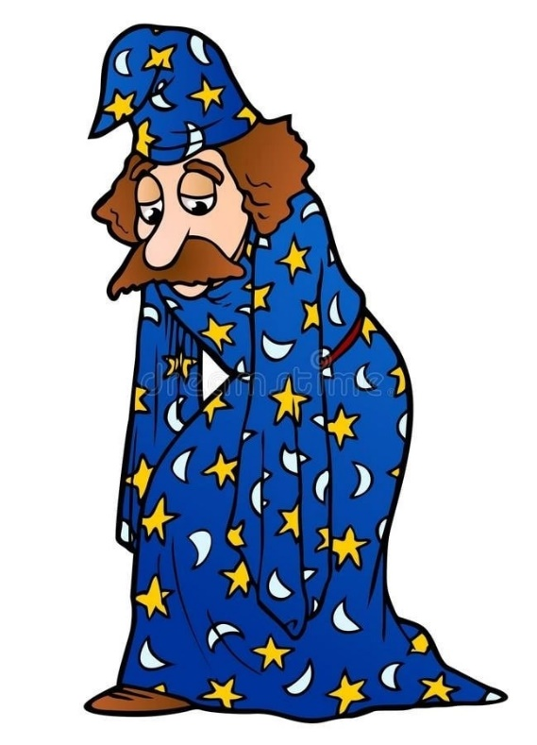

Веселый звездочет

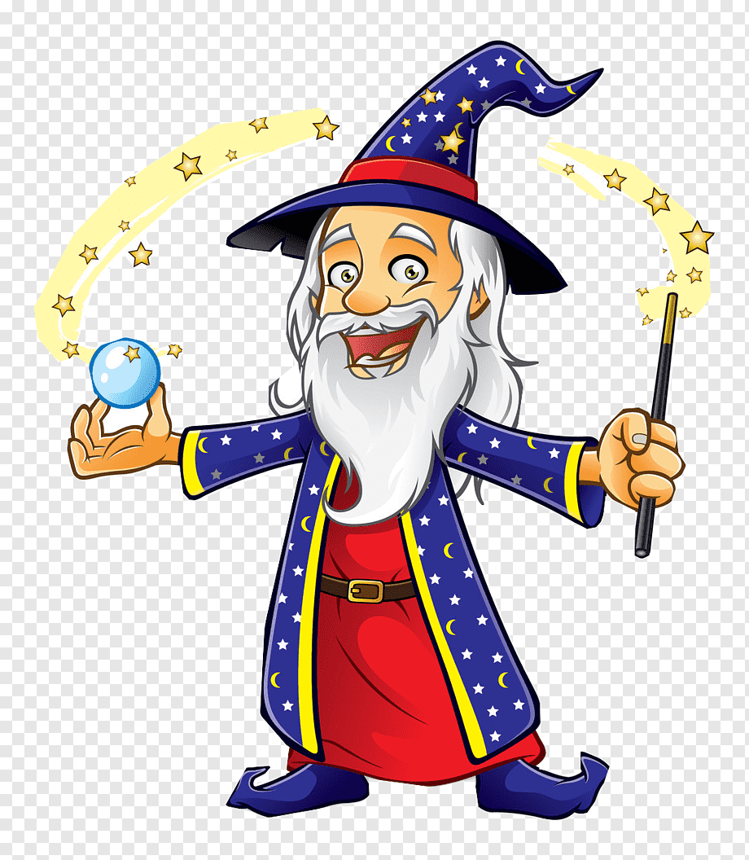

Шаблон планета Земля для аппликации

